**实验九 二阶低通滤波器**

**一、实验目的**

1、熟悉 Multisim9 软件的使用方法。

2、熟悉二阶低通滤波器的特性

3、掌握二阶低通滤波器的幅频特性。

**二、虚礼实验仪器及器材**

双踪示波器、信号发生器、交流毫伏表、数字万用表等仪器、集成电路 741

**三、实验原理与步骤**

1.输入如下电路图：

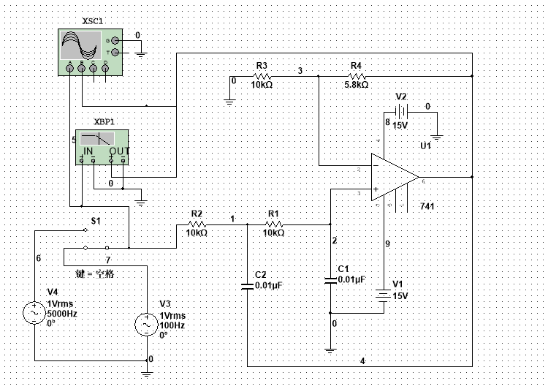

2.画出低通滤波器的幅频特性曲线图

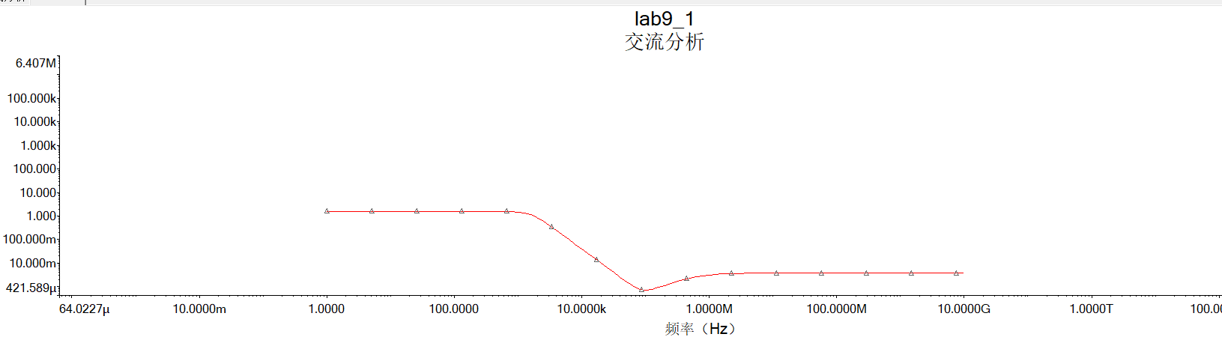

3.输入如下高通滤波器电路图

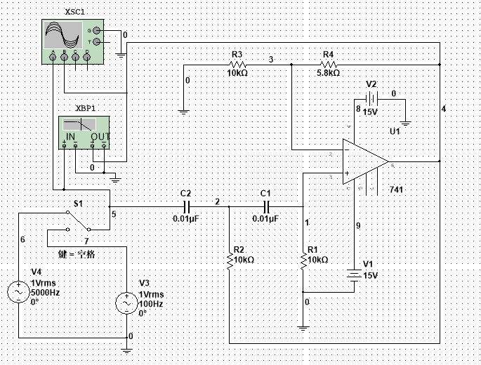

4.画出高通滤波器的幅频特性曲线图

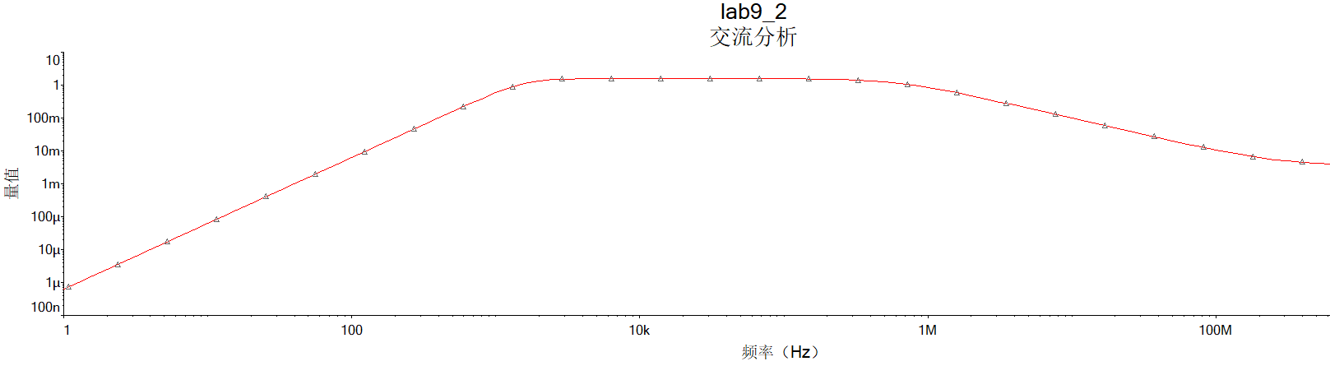

5. 输入如下带通滤波器电路图

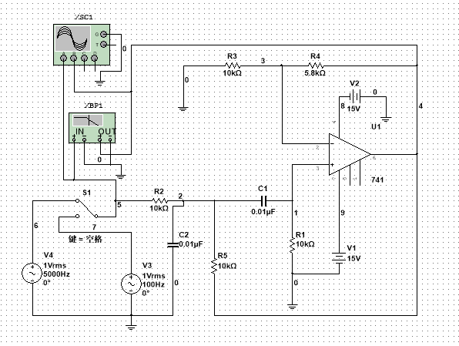

6.画出带通滤波器的幅频特性曲线图

